Jurnal Teknologi Hasil Perikanan
Volume 01 Nomor 02 November 2022

PENGARUH PENGGUNAAN LEMON CINA (Citrus microcarpa),
JERUK PURUT (Citrus hystrix D.C), DAN KOMBINASINYA TERHADAP
UMUR SEGAR IKAN LAYANG (Decapterus sp)

EFFECT OF USING CHINESE LEMON (Citrus microcarpa),
kaffir lime (Citrus hystrix D.C), AND THEIR COMBINATIONS
FRESH AGE OF FISH (Decapterus sp)

Aliska W. Basyarewan¹*, Trijunianto Moniharapon¹, Raja B.D. Sormin¹.
¹Mahasiswa Program Studi Teknologi Hasil Perikanan, FPIK, Universitas Pattimura
¹Dosen Program Studi Teknologi Hasil Perikanan, FPIK, Universitas Pattimura

*Korespondensi: albsy121@gmail.com

ABSTRAK
Ikan mengandung protein dan air cukup tinggi, sehingga merupakan media yang baik bagi pertumbuhan bakteri pembusuk dan bakteri mikroorganisme lain sehingga proses pembusukan pada daging ikan lebih cepat. Cara untuk menghambat proses pembusukan ikan adalah dengan pengawetan. Penggunaan bahan alami atau bahan-bahan tradisional menjadi alternatif. Salah satunya dengan penggunaa lemon cina dah jeruk purut. Penelitian ini bertujuan untuk mengetahui pengaruh penggunaan perasan lemon cina, jeruk purut dan kombinasinya terhadap umur segar ikan layang. Penelitian ini menggunakan metode ekperimen yaitu ikan layang diberi perlakuan lemon cina 10%, jeruk nipis 10% dan kombinasi keduanya 10% yang diamati dan diuji setiap 2 jam dengan penyimpanan selama 6 jam pada suhu ruang. Perlakuan kombinasi lemon cina dan jeruk purut 10% yang disimpan selama 6 jam pada ikan layang adalah perlakuan terbaik dengan karakteristik pH, TPC, TVB, dan organoleptik yang masih dapat dikonsumsi secara keseluruhan.

Kata kunci : Decapterus sp., lemon cina, jeruk purut

ABSTRACT
Fish contains protein and water which is quite high, so it is a good medium for the growth of spoilage bacteria and other microorganism bacteria so that the process of spoilage in fish meat is faster. The way to inhibit the process of fish spoilage is by preserving it. The use of natural materials or traditional materials is an alternative. One of them is by using Chinese lemon and kaffir lime. This study aims to determine the effect of using Chinese lemon juice, kaffir lime, and their combination on the fresh age of scad fish. This study used an experimental method, namely scad fish treated with 10% Chinese lemon, 10% lime, and a combination of both 10% which were observed and tested every 2 hours with storage for 6 hours at room temperature. The combination treatment of 10% Chinese lemon and kaffir lime which was stored for 6 hours on scad fish was the best treatment with pH, ​​TPC, TVB, and organoleptic characteristics that could still be consumed as a whole.

Keywords: Decapterus sp., lemon cina, kaffir lime

1. PENDAHULUAN
Maluku dikenal sebagai provinsi kepulauan karena didominasi dengan pulau-pulau kecil. Pulau-pulau ini bertaburan seperti cincin mengelilingi wilayah Maluku yang 92% terdiri atas lautan, sehingga tidak heran jika potensi ikannya melimpah serta banyak usaha perikanan tangkap. Ambon merupakan salah satu pulau kecil serta merupakan ibu kota Provinsi Maluku, hal ini memungkinkan tingginya aktivitas produksi hasil tangkapan ikan sehingga berdampak bagi nelayan, pedagang pengumpul, pedagang pengecer (papalele) serta masyarakat pesisir secara umum [1].
Ikan merupakan sumber makanan yang dibutuhkan oleh manusia karena banyak mengandung protein. Terdapat kandungan protein dan air yang cukup tinggi, sehingga ikan termasuk dalam komoditi yang sangat mudah membusuk. hal ini menjadikan ikan sebagai suatu bahan pangan yang cepat mengalami proses pembusukan. Mutu pada ikan adalah salah satu masalah terbesar yang dihadapi industri makanan [2], karena konsumen menuntut kenampakan, aroma, rasa dan tekstur yang baik [3]. Secara umum komoditas/bahan pangan mempunyai sifat mudah mengalami kerusakan/busuk, tidak terkecuali ikan.
Tubuh ikan mengandung protein dan air cukup tinggi, sehingga merupakan media yang baik bagi pertumbuhan bakteri pembusuk dan bakteri mikroorganisme lain sehingga proses pembusukan pada daging ikan lebih cepat dibandingkan dengan produk ternak atau hewan lainnya. Proses penurunan mutu pada ikan terjadi sesaat setelah ikan mati. Perubahan-perubahan tersebut terjadi terutama disebabkan oleh aktivitas enzim, aktivitas kimiawi atau adanya oksidasi lemak oleh udara aktivitas mikroorganisme. Cara untuk menghambat proses pembusukan ikan adalah dengan pengawetan. Menurut [4], ada berbagai jenis teknik pengawetan ikan seperti dengan cara penggaraman, pengeringan, pemindangan, pengasapan, dan pembekuan ikan.
Penggunaan bahan alami atau bahan-bahan tradisional menjadi salah satu alternatif dengan pertimbangan mudah didapat, harga murah dan praktis. Salah satunya dengan penggunaa lemon cina dan jeruk purut.
Bahan-bahan alami memiliki aktivitas menghambat mikroba yang disebabkan oleh komponen tertentu yang ada didalamnya. Asam organik utama yang terdapat dalam buah-buahan Citrus adalah asam sitrat, asam malat, dengan sedikit asam tartarat, asam benzoat, asam askorbat, dan asam laktat [5].
Bahan pengawet alami relatif lebih aman dibandingkan dengan pengawet sintetis. Penambahan bahan pengawet tersebut diharapkan dapat memperpanjang umur simpan dan mencegah adanya kerusakan pada bahan pangan [4].
Dengan demikian penulis mencoba melakukan penelitian tentang penggunaan lemon cina dan jeruk purut terhadap kesegaran ikan layang dengan judul: Pengaruh Penggunaan Perasan Lemon Cina (Citrus microcarpa), Jeruk Purut (Citrus hystrix D.C) dan Kombinasinya Terhadap Umur Segar Ikan Layang (Decapterus sp). Penelitian ini bertujuan untuk mengetahui apakah air perasan lemon cina, jeruk purut dan kombinasinya dapat mempertahankan umur segar ikan layang pada penyimpanan suhu ruang.

2. METODE PENELITIAN
2.1. Alat dan Bahan
Peralatan yang digunakan dalam penelitian ini yaitu: Erlenmeyer, tabung reaksi beserta rak, mikropipet dan tip, inkubator, kertas saring, cawan Conway, labu ukur, pisau, timbangan, autoclave, plastik steril, gelas kimia, lampu spirtus, gelas piala, mikro buret, corong, Petridish, tissue, kertas label, wadah/baskom, talenan, sendok, pisau, baskom.
Bahan yang digunakan dalam penelitian ini adalah Ikan Layang, Lemon Cina, Jeruk Purut, HCl 0,02 N, PCA (plate count agar), NaCl 0,9%, Larutan TCA 7%, Asam Borat, Kalium Karbonat , Aquades, alkohol.

2.2. Desain Penelitian
Meode yang digunakan adalah metode percobaan (eksperimen) dengan melakukan uji TPC, uji TVB, uji organoleptik dan uji pH pada sampel yang menggunakan 3 pelakuan berbeda berupa perasan lemon cina, jeruk purut dan kombinasinya pada ikan layang.
Pengamatan pada sampel yang diberi perlakuan berbeda dilakukan setiap 2 jam hingga 6 jam.
Perbandingan perlakuan sebagai berikut :
A0 : Kontrol
A1 : Lemon cina 10% (v/w)
A2 : Jeruk purut 10% (v/w)
A3 : Kombinasi Lemon cina dan jeruk purut 10% (v/w)

2.3. Prosedur Penelitian
Tahap pertama ikan layang di cuci bersih kemudian dibuang insang dan isi perut. Setelah itu di cuci lagi dengan air mengalir menggunakan wadah dan di tiriskan untuk mengurangi sebagian air. Ikan dibagi dalam 3 wadah, kemudian ikan ditimbang, dalam satu wadah berisikan ±1kg ikan. Selanjutnya wadah yang sudah terdapat masing-masing ±1kg ikan diberi perasan lemon cina sebanyak 10% untuk wadah sampel A1, wadah sampel A2 diberi perasan jeruk purut 10% dan wadah sampel A3 diberi kombinasi perasan lemon cina 5% dan jeruk purut 5% sehingga menjadi 10%. Ikan disimpan pada suhu ruang ± 30˚C dan diamati setiap 2 jam sekali mulai dari 0 jam, 2 jam, 4 jam dan 6 jam. Kemudian dilajutkan dengan analisis yaitu Uji TPC yang dimaksudkan untuk menunjukkan jumlah mikroba yang terdapat dalam suatu produk dengan cara menghitung koloni bakteri yang ditumbuhkan pada media agar. Selanjutya Uji TVB yaitu total basa yang mudah menguap yang merupakan salah satu parameter pemeriksaan kesegaran produk perikanan secara laboratorium. Senyawa basa volatil penting dalam penentuan derajat kesegaran suatu produk perikanan. Selanjutnya, uji pH dan uji organoleptik yang dideskripsikan dalam lembar penilaian meliputi spesifikasi kenampakan mata, lendir, daging, bau, dan tekstur yang erat hubungannya dengan kondisi sampel.
2.3. Prosedur Analisa
2.3.1. Uji pH [6].
Analisa penentuan pH dilakukan menggunakan alat pH meter. pH meter harus dikalibrasi terlebih dahulu dengan larutan buffer pH 4.0 dan pH 7.0 sebelum digunakan. Sampel sebanyak 30-50 ml diukur nilai pH-nya dengan menggunakan pH meter.
2.3.2. TPC (Total Plate Count) [7]
Sebanyak 1 ml sampel diambil dan dimasukkan ke dalam 9 ml larutan pengencer. Selanjutnya dilakukan pengocokan hingga homogen dengan vorteks. Pengenceran dan pemupukan dilakukan hingga tingkat pengenceran 10-2. Dari tiap-tiap pengenceran, dipipet secara aseptis 1 ml untuk dimasukkan ke dalam cawan petri steril (pemupukan) secara duplo dan ditambahkan media PCA (Plate Count Agar) steril sebanyak 15-20 ml.
Segera setelah penuangan, cawan petri digerakkan di atas meja secara hati-hati untuk menyebarkan sel-sel mikroba secara merata, yaitu dengan gerakan melingkar atau angka delapan. Setelah medium membeku, cawan petri diinkubasikan dengan posisi terbalik pada inkubator suhu 37°C selama 48 jam. Hitung koloni yang tumbuh pada masing-masing Petridish. Perhitungan:
TPC = Jumlah Koloni x 1 / Faktor Pengencer
2.3.3. TVB (Total Volatile Base)
Prosedur kerja analisis kadar TVB terbagi atas 3 tahap sebagai berikut:
a. Tahap Ekstraksi
Sampel ditimbang sebanyak 25 gram dengan menggunakan beaker glass. Kemudian TCA 7% ditambahkan ke dalam sampel dan dihomogenkan selama 2 menit. Larutan kemudian disaring dengan kertas saring kasar dan dihasilkan filtrat yang akan digunakan pada tahapan selanjutnya.
b. Tahap Destilasi
Sebanyak 1 ml sampel filtrat dimasukkan ke dalam outer chamber sebelah kiri Conway, kemudian 1 ml K2CO3 dimasukkan ke dalam outer chamber sebelah kanan cawan Conway. Sebanyak 1 ml asam borat 3% dimasukkan ke dalam inner chamber cawan Conway lalu cawan Conway ditutup rapat kemudian diinkubasi selam 2 jam pada suhu 35°C.
c. Tahap Titrasi
Larutan borat dititrasi dalam inner chamber dengan larutan HCl 0,02 N. titik akhir titrasi ditandai dengan terbentuknya warna merah muda.
Kadar TVB = (ml titrasi contoh – ml titrasi blanko) x 80 mgN/100g daging ikan

2.3.4. Uji Organoleptik
Uji organoleptik menggunakan lembaran penilaian mutu organoleptik pada ikan segar [8]. Penilaian dilakukan oleh panelis setengah terlatih yaitu mahasiswa program studi Teknologi Hasil Perikanan yang sudah menawarkan mata kuliah penilaian sensoris. Jumlah panelis yang melakukan uji organoleptik ini adalah 15 panelis. Hasil uji deskripsi masing-masing panelis pada lembar penilaian dikompilasi dan dianalisis menjadi suatu kesimpulan yang dalam uji ini menggunakan 5 spesifikasi kenampakan pada mata dan lendir, daging, bau dan tekstur.

2.4. Analisa Data
Analisis data yang digunakan pada penelitian ini adalah secara deskriptif. Hasil yang didapat disajikan dalam bentuk histogram.

3. HASIL DAN PEMBAHASAN
3.1. Analisa pH
Hasil analisa pH pada gambar 1, menunjukkan bahwa perlakuan menggunakan lemon cina (A1), jeruk purut (A2), dan kombinasinya (A3) terhadap ikan layang segar dengan penyimpanan 0 jam, 2 jam, 4 jam, dan 6 jam pada suhu ruangan mengalami perubahan nilai pH. Nilai pH terendah yaitu pada sampel A3 dengan nilai pH rata-rata 5,04 setelah penyimpanan selama 6 jam pada suhu ruang. Sedangkan pH tertinggi ada pada sampel A0 yaitu 5,75 setelah penyimpanan selama 6 jam dimana sampel tidak diberi perlakuan. Menurut [9], nilai pH pada ikan pre rigor yaitu 6,9-7,2, ikan rigor mortis 6,2-6,6 dan ikan post rigor yaitu 7,5-8,0.

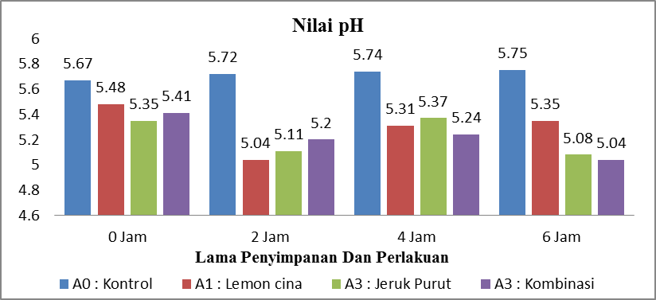
Gambar 1. Histogram nilai rata-rata pH
ikan layang dengan perlakuan berbeda dan tanpa perlakuan pada lama penyimpanan yang berbeda.
Figure 1. The histogram of the average pH of the pH of the kite with a different treatment and without treatment at different storage times.

Nilai derajat keasaman (pH) pada sampel A1 (lemon cina) ikan layang pada seluruh perlakuan selama penyimpanan suhu ruang mengalami penurunan kemudian meningkat kembali seiring dengan lamanya penyimpanan. Pada proses pembusukan ikan, perubahan pH sangat besar peranannya, karena berpegang terhadap proses autolisis dan penyerangan bakteri. Segera setelah ikan mati terjadi proses pre-rigor yang ditandai dengan pH daging ikan Sekitar 7, beberapa saat kemudian terjadi fase rigor mortis yang ditandai dengan pH daging ikan menurun sampai sekitar 6,5 [10]. Batas maksimal pH ikan segar tidak diisyaratkan oleh badan standarisasi nasional. Berdasarkan hasil uji pH, rata-rata perlakuan A0, A1, A2, dan A3 pada gambar 5 dengan pH terbaik 5,04 untuk perlakuan A3 selama masa penyimpanan 6 jam pada suhu ruang masih memenuhi syarat sesuai dengan pernyataan [11], yang menyatakan bahwa nilai pH ikan segar yakni berkisar antara 5.2 – 6.8.

3.2. Analisa TPC
Hasil analisa TPC ikan layang pada gambar 6, dapat dilihat bahwa nilai tertinggi rata-rata TPC selama penyimpanan 6 jam ada pada sampel A0 yaitu 3,2 (Log X) atau 1,75$x {10}^{3}$ dimana sampel A0 tidak diberi perlakuan apapun. Sedangkan, nilai terendah rata-rata ada pada sampel A3 yaitu 2,2 (Log X) atau [1,55] $x {10}^{2}$ dengan perlakuan kombinasi lemon cina dan jeruk purut. Hal ini tentu karena adanya senyawa asam sitrat yang terkandung dalam jeruk dan lemon dimana mampu menghambat pertumbuhan bakteri atau bersifat sebagai antibakteri. Asam sitrat adalah asam organik lemah yang terdapat pada buah dan daun tumbuhan jeruk-jeruk (genus Citrus) [12]; [13].

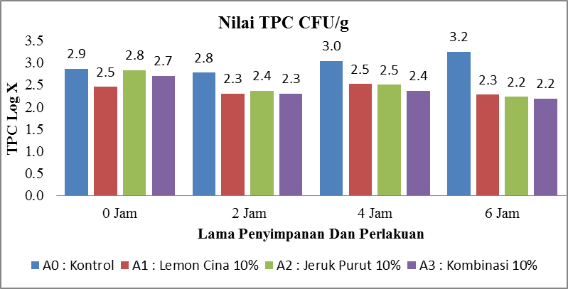

Gambar 2. Histogram nilai rata-rata TPC ikan layang dengan perlakuan berbeda dan tanpa perlakuan pada lama penyimpanan yang berbeda.
Figure 2. Histogram of the average TPC value of flying catfish with different treatments and no treatment at different storage times.

Asam sitrat biasanya digunakan untuk bahan pengawet alami yang dapat dipakai juga untuk mengatur tingkat keasaman pada makanan dan minuman ringan [14]. Menurut [15], air perasan jeruk nipis memiliki daya antibakteri yang sangat kuat sehingga air perasan jeruk nipis dapat menghambat pertumbuhan bakteri secara optimal. Keasaman pada buah jeruk nipis disebabkan oleh kandungan asam organik yang berupa asam sitrat dengan konsentrasi yang tinggi juga dapat menghambat pertumbuhan bakteri, dengan demikian maka lemon cina dan jeruk purut juga dapat menghambat bakteri karena memiliki asam sitrat. Berdasarkan hasil penelitian penggunaan larutan lemon cina, jeruk purut dan kombinasinya serta tanpa perlakuan selama masa penyimpanan 6 jam terhadap nilai TPC ikan layang masih memenuhi persyaratan mutu dan keamanan ikan segar sesuai [8] dengan batas maksimum bakteri untuk ikan segar yaitu 5 $x {10}^{6}$ coloni/g.

3.3. Analisa TVB
Hasil analisa gambar 3, dapat dilihat bahwa nilai rata-rata terendah TVB setelah penyimpanan selama 6 jam ada pada sampel A2 dan A3 yaitu 28 mgN/100g, sementara nilai TVB pada A1 mengalami peningkatan yaitu 46 mgN/100g dengan lama penyimpanan yang sama. Sampel A0 mengalami peningkatan nilai TVB setiap jamnya dikarenakan penyimpanan dilakukan pada suhu ruang dimana ikan segar cepat mengalami kebusukan sebab tidak diberi perlakuan asam atau penanganan dengan rantai dingin untuk menghambat autolisis maupun bakteri, seperti yang diketahui bahwa kandungan air, protein, dan lemak yang tinggi pada ikan merupakan media pertumbuhan yang cocok untuk bakteri pembusuk. Sementara pada sampel A1 yang telah dibaluri dengan lemon cina pada 0 jam, 2 jam dan 4 jam masih dikategorikan ikan segar dan layak dikonsumsi, tetapi setelah 6 jam penyimpanan sampel A1 mengalami peningkatan nilai TVB yaitu 46 mgN/100g. Pada umumnya ikan yang tidak segar, dagingnya memiliki basa tinggi dari pada ikan yang masih segar. Peningkatan nilai TVB diduga adanya perombakan protein sehubungan dengan semakin lajunya proses kemunduran mutu ikan dikarenakan mikroba yang menghasilkan basa-basa yang mudah menguap seperti amonia, TMA, histamin dan H_2 S [16].

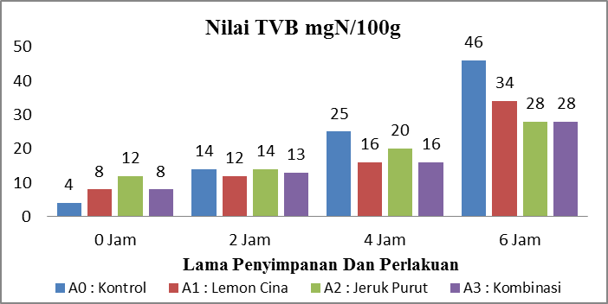
Gambar 3. Histogram nilai rata-rata TVB ikan layang dengan perlakuan berbeda dan tanpa perlakuan pada lama penyimpanan yang berbeda.
Figure 3. Histogram of the average TVB value of flying catfish with different treatments and no treatment at different storage times.

Berdasarkan hasil penelitian penggunaan larutan lemon cina, jeruk purut dan kombinasinya terhadap nilai TVB terbaik yaitu pada sampel A2 (jeruk purut) dan A3 (kombinasi) dengan lama penyimpanan 6 jam masih dapat dikonsumsi tetapi tidak lagi segar. Menurut [17], Ikan dinyatakan telah busuk atau tidak layak dikonsumsi ketika memiliki kadar TVB >30 mgN/100g, Ikan sangat segar memiliki kadar TVB < 10 mgN/100g, Ikan segar memiliki kadar TVB 10 ≤ TVB ≤ 20 mgN/100g, dan Ikan yang masih layak konsumsi memiki kadar 20 ≤ TVB ≤ 30 mgN/100g.

3.4. Analisa Organoleptik
3.4.1 Atribut Kenampakan
A. Atribut Kenampakan Mata
Hasil organoleptik pada gambar 4 menunjukkan bahwa nilai kenampakan mata ikan layang dengan perlakuan selama penyimpanan semakin menurun. Mengacu pada [8] tentang standar mutu ikan segar bahwa nilai mutu sensoris mata ikan layang hasil perlakuan dengan lama penyimpanan hingga 6 jam yaitu A0 : 5,3 ; A1 : 5.7 ; A2 : 5.8 dan A3 : 5.8 dinilai tidak memenuhi syarat sensori organoleptik yang sesuai [8] yakni minimum 7,0 dengan kriteria bola mata rata, kornea agak keruh, pupil agak keabu-abuan, agak mengkilap, spesifik jenis ikan. Seiring dengan makin lama penyimpanan nilai kenampakan mata tertinggi ada pada sampel A0 (kontrol) penyimpanan 0 jam yaitu 8,3 dengan kriteria kriteria bola mata rata, kornea dan pupil jernih, agak mengkilap spesifik jenis ikan.
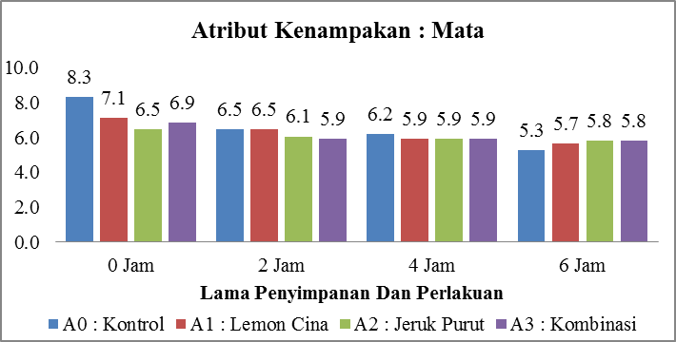
Gambar 4. Histogram nilai rata-rata organoleptik mata ikan layang dengan perlakuan berbeda dan tanpa perlakuan pada lama penyimpanan yang berbeda.
Figure 4. Histogram of the average organoleptic value of flying fish eye with different treatments and without treatment at different storage times.

Pada perlakuan dengan menggunakan asam kenampakan mata ikan terlihat seperti putih pucat atau keruh. Hal ini menyebabkan pada uji organoleptik penelis kebanyakan memilih angka 5, sehingga pada 0 jam setelah ikan diberi perlakuan asam lemon dan jeruk nilai kemanpakan mata sebagian sudah dibawah standar [8] yang ditetapkan.

B. Atribut Kenampakan Lendir
Hasil organoleptik pada gambar 5, menunjukkan bahwa nilai rata-rata kenampakan lendir ikan layang dengan perlakuan selama penyimpanan dimana nilai tertinggi A1 yaitu 8,3 pada 0 jam dengan kriteria lapisan lendir jernih, transparan, dan mengkilap cerah. Selanjutnya nilai tertinggi dengan lama penyimpanan 6 jam ada pada A1, A2 dan A3 dengan nilai rata-rata yaitu 6,5. Menurut [18], salah satu perubahan setelah ikan mati yaitu lendir terlepas dari kelenjar yang ada di dalam kulit dan membentuk lapisan bening yang tebal disekeliling tubuh ikan.
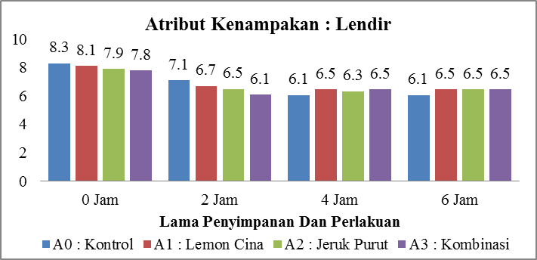
Gambar 5. Histogram nilai rata-rata organoleptik lendir ikan layang dengan perlakuan berbeda dan tanpa perlakuan pada lama penyimpanan yang berbeda.
Figure 5. Histogram of the average organoleptic value of flying fish mucus with different treatments and without treatment at different storage times.

Mengacu pada [8] tentang standar mutu ikan segar nilai organoleptik minimum yakni 7,0 dengan kriteria lapisan lendir mulai agak keruh. Dengan demikian nilai organoleptik lendir ikan layang dengan lama penyimpanan 6 jam pada perlakuan A1, A2 dan A3 yaitu 6,5 masih memenuhi standar karena mendekati nilai netral yaitu 7,0 dengan kriteria lapisan lendir mulai keruh, sedangkan batas penolakan nilai organoleptik yaitu nilai 5,0 dengan ciri-ciri lapisan ledir tebal untuk ikan air laut, dan berubah warna.

3.4.2. Atribut Daging
Hasil organoleptik pada gambar 6 menunjukkan bahwa nilai rata-rata kenampakan daging ikan layang dengan perlakuan selama penyimpanan dimana nilai tertinggi yakni A0 dengan 8,1 pada 0 jam dengan kriteria sayatan daging sangat cemerlang, spesifik jenis, jaringan daging sangat kuat. Selanjutnya nilai tertinggi setelah penyimpanan 6 jam ada pada A3 yaitu 6,1 kemudian A1,A2 yaitu 5,8 dan A0 yaitu 5,5.

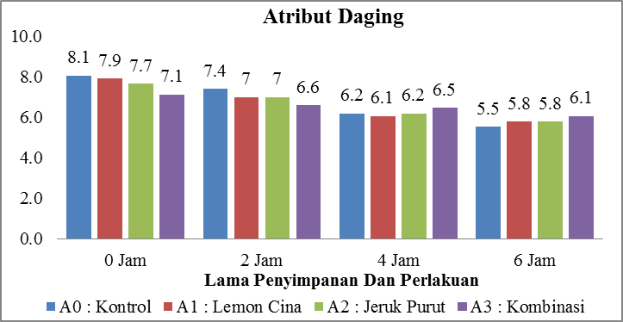
Gambar 6. Histogram nilai rata-rata organoleptik daging ikan layang dengan perlakuan berbeda dan tanpa perlakuan pada lama penyimpanan yang berbeda.
Figure 6. Histogram of the average organoleptic value of flying fish meat with different treatments and without treatment at different storage times.

Mengacu pada [8] tentang standar mutu ikan segar, nilai organoleptik minimum yakni 7,0 dengan kriteria sayatan daging sedikit kurang cemerlang, jaringan daging kuat. Berdasarkan hasil organoleptik daging ikan layang menurut [8] maka, daging ikan layang yang diberi perlakuan tidak lagi segar.

3.4.3. Atribut Bau
Nilai organoleptik bau ikan layang dapat dilihat pada gambar 7. Nilai tertinggi adalah A0 yaitu 8,6 pada 0 jam dengan kriteria bau sangat segar, spesifik jenis kuat. Kemudian setelah penyimpanan 6 jam dengan dan tanpa perlakuan nilai organoleptik bau ikan layang mulai menurun. Pada A0 yaitu 5,8 dengan ciri-ciri netral, bau asam, sedangkan A1, A3 yaitu 6,1 dan A2 yaitu 6,2 dengan ciri yang sama dimana perbedaan nilai sensori yang tidak berbeda jauh.

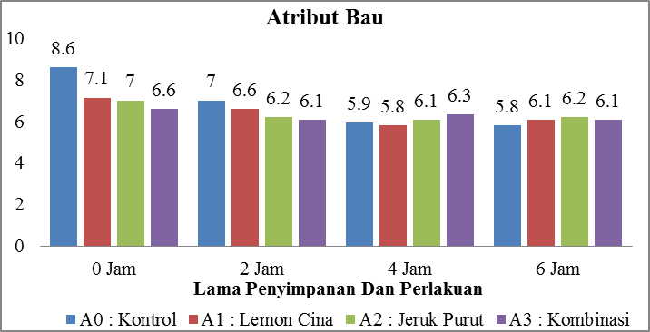
Gambar 7. Histogram nilai rata-rata organoleptik bau ikan layang dengan perlakuan berbeda dan tanpa perlakuan pada lama penyimpanan yang berbeda.
Figure 7. Histogram of the average organoleptic value of flying catfish odor with different treatments and no treatment at different storage times.

Hal ini diduga disebabkan karena lemon cina dan jeruk purut merupakan asam alami yang memiliki aroma yang khas sendiri yang dapat menutupi aroma lain pada ikan layang seperti aroma amis. Jeruk purut mengandung minyak atsiri yang dapat menimbulkan harum atau bau khas. Terpenoid yang terkandung dalam minyak atsiri menimbulkan bau harum atau bau khas dari tanaman [19]. Mengacu pada [8] tentang standar mutu ikan segar, nilai organoleptik minimum yakni 7,0 dengan kriteria segar, spesifik jenis kurang. Berdasarkan hasil organoleptik bau ikan layang maka, bau ikan layang selama penyimpanan tidak segar lagi sesuai standar yang ditetapkan.

3.4.4. Atribut Tekstur
Nilai organoleptik tekstur ikan layang dapat dilihat pada gambar 8. Nilai tertinggi adalah A0 yaitu 8,6 pada 0 jam dengan kriteria padat, kompak, kemudian berurutan A1, A2, dan A3 pada 0 jam dimana ikan layang masih dalam kriteria ikan segar setelah diberi perlakuan. Selanjutnya pada lama penyimpanan 6 jam tekstur daging ikan menurun seiring lamanya waktu penyimpanan. Kandungan jeruk nipis dan air lemon bila mengenai daging ikan akan mematikan bakteri, namun lumuran jeruk nipis justru membuat ikan menjadi matang seperti sashimi yang siap dimakan [20]. Penggunaan air jeruk dan lemon sebenarnya masih tetap bisa digunakan untuk meminimalisir bau amis, tapi saat perendaman jangan terlalu lama.

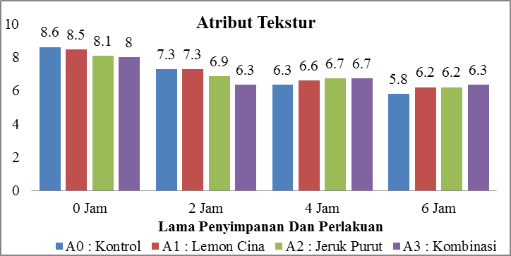
Gambar 8. Histogram nilai rata-rata organoleptik tekstur ikan layang dengan perlakuan berbeda dan tanpa perlakuan pada lama penyimpanan yang berbeda.
Figure 8. Histogram of the average organoleptic texture of flying catfish with different treatments and no treatment at different storage times.

Berdasarkan hasil organoleptik tekstur ikan layang selama penyimpanan 6 jam dengan nilai A0 yaitu 5,8 ; A1, A2 yaitu 6.2 serta A3 yaitu 6,3 dan mengacu pada [8] tentang standar mutu ikan segar, nilai organoleptik minimum yakni 7,0 dengan kriteria padat kurang kompak. Maka, tekstur ikan layang dengan dan tanpa perlakuan tidak memenuhi syarat mutu ikan segar sesuai [8] yang ditetapkan.

4. KESIMPULAN
Pemberian perlakuan perasan lemon cina, jeruk purut dan kombinasinya terhadap ikan layang selama penyimpanan 6 jam tidak dapat mempertahankan umur segar dari ikan layang dilihat dari nilai TVB dan orgaloleptik. Kemudian perlakuan terbaik ada pada perlakuan kombinasi lemon cina dan jeruk purut 10% (nilai pH 5,04; nilai TPC [1,6] $x {10}^{2}$
; nilai TVB 28 mg/N 100g; dan Organoleptik : mata 5,8; lendir 6,5; daging 6,1; bau 6,2; dan tekstur 6,3.

DAFTAR PUSTAKA

[1] Leiwakabessy, B., Tupamahu, A., & Tuapetel, F. (2021). Rantai Pasok Ikan Layang ( Decapterus spp) Di Kota Ambon Supply Chani Of Scad (Decapterus spp) In Ambon. Jurnal Penelitian Sosial Ekonomi Perikanan Dan Kelautan, 5(1), 28–38.
[2] Huss, H.H., L. Ababouch, and L. Gram. 2003. Assessment and management of seafood safety and quality. FAO Fisheries Tech. Rome. 444p.
[3] Warm, K., J. Nielsen, G. Hyldig, and M. Martens. 2000. Sensory quality criteria for five fish species. J. Food Qual, 23:583±601.
[4] Andriani, Darmono, Widya K. 2007. Pengaruh asam asetat dan asam laktat sebagai antibakteri terhadap bakteri Salmonella sp. yang diisolasidari karkas ayam. Pros. Seminar Nasional Teknologi Peternakan dan Veteriner.930- 934.
[5] Karadeniz, F. (2004). Main organic acid distribution of authentic citrus juices in turkey.Turk J Agric. For. 28:267-271.
[6] AOAC Association of Official Analytical Chemists International. 1995. Official Method of Analysis 932.12 Chapter 37 p. 9.
[7] Maturin, L. dan J.T. Peeler.
2001. Aerobic Plate Count. Di dalam: Bacteriological Analytical Manual Online. Center for Food Safety and Applied Nutrition. U.S. Food and Drug Administration.

[8] Badan Standarisasi Nasional Indonesia. 2021. Ikan Segar SNI 2729:2021. Dewan Standarisasi Nasional Indonesia. Jakarta
[9] Suprayitno. E. 2020. Kajian segar di pasar tradisional dan modern kota Malang. Journal of Fisheries and Marine Researh, 4(2): 289 – 295
[10] Murachman, 2006. Penanganan Ikan mulai saat Pemanenan sampai Penjualan dengan Metode Rantai Dingin (Cold Chain). Fakultas Perikanan dan Ilmu Kelautan.
[11] Junianto. 2003. Teknik Penanganan Ikan. Depok: Penebar Swadaya
[12] Safitri, A. A. 2012. Studi Pembuatan Fruit Leather Mangga-Rosella. (skripsi). Universitas Hassanudian
[13] Ganda, K. A. (2014). Penentuan Kadar Asam Sitrat Dalam Buah Jeruk Nipis Dibanding Dengan Jeruk Lemon Dengan Metode Titrasi Asidi-Alkalimetri. Dalam Karya Tulis Ilmiah Surabaya: Akademi Farmasi Surabaya
[14] Surest, Azhary H dkk. (2013). Fermentasi Buha Markisa Menjadi Asam Sitrat. Jurnal Teknik Kimia Vol. 19, No. 3, halaman 15
[15] Behar, J. N., Pandit, I. G. S., & Darmadi, N. M. (2021). Pengaruh Penggunaan Bahan Pengawet Alami pada Ikan Layang Segar (Decapterus russelli) pada Umur Simpan Tiga Hari Terhadap Mutu. Gema Agro, 26(April), 20–26.
[16] Palemba, Yoelan. 2017. “Kajian Mutu Ikan Layang (Decapterus sp.) Segar dengan Metode Pendinginan Es Balok (Curah) serta Penerapan Sistem Drainase dan Lama Pelelehan di Sorong Papua Barat [thesis].” Universitas Terbuka

[17] Farber L. 1965. Freshness test. Di dalam: Borgstorm G, editor. Fish as Food Vol IV. New York: Academi Press.
[18] Djojosentono, S., dan Karyono, S. 1982. Teknik Penanganan dan Pengolahan Ikan. Departemen Pendidikan dan Kebudayaan. Direktorat Pendidikan Menengah Kejuruan.
[19] Harbone JB. 1996. Metode Fitokimia Cara Modern Menganalisis Tumbuhan. Bandung: ITB Press.
[20] Wardani, Anita K. 2013. “Jangan Terlalu Lama Merendam Ikan Dengan Perasan Jeruk Nipis, Ini Akibatnya”, https://www.google.com/amp/s/medan.tribunnews.com/amp/2013/11/02/jangan-terlalu-lama-merendam-ikan-dengan-perasan-jeruk-nipis-ini-akibatnya, diakses pada 27 Agustus 2022 pukul 10.17.

